Dors CT2015. Программирование

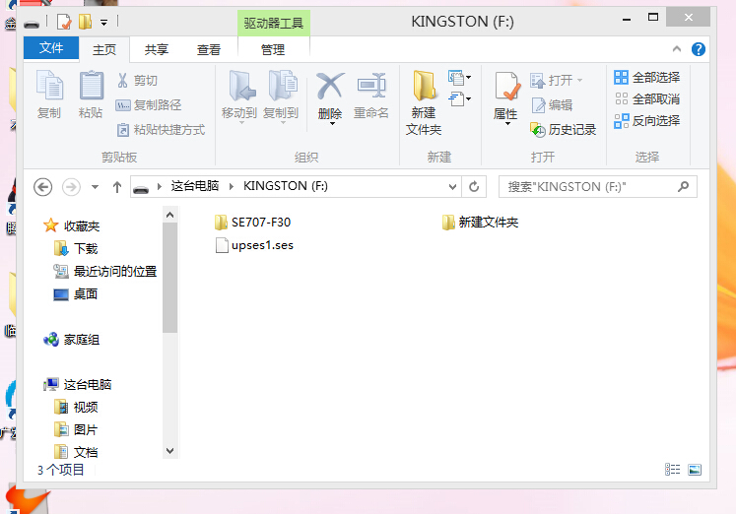
- Копируем (без переименования!) файл «upses1.ses» на чистую флешку

- Флешку вставляем в U-ключ
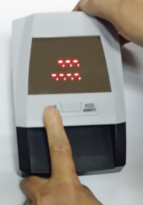
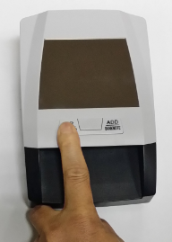
- Нажимаем левую кнопку на приборе и одновременно включаем его:
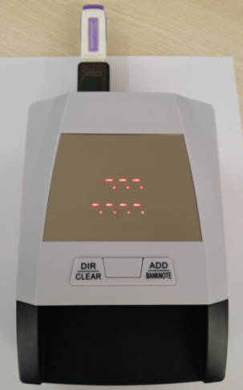
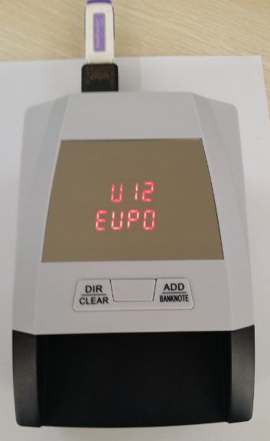
- Вставляем U-ключ с флешкой в прибор:

Если процесс инсталляции нормальный – красный светодиод не мигает. После удачной инсталляции загорается зеленый светодиод и на дисплее высвечивается версия новой прошивки:

